материал подготовила : ст. преподаватель КАФЕДРЫ ФИЗИЧЕСКОГО ВОСПИТАНИЯ И ЗДОРОВЬЯ Бурдакова .В .В .

УПРАЖНЕНИя НА РАВНОВЕСИЕ И УСТОЙЧИВОСТЬ

для студентов специального учебного отделения

Развитие равновесия и устойчивости помогает улучшить показатели в любом виде спорта, поскольку от этого напрямую зависит уровень координации движений человека. Хорошая координация даёт спортсмену чувство уверенности в действиях и помогает уберечься от травм, связанных с неловкостью в движениях. Если вы можете упасть с велосипеда даже на прямой дороге или часто падаете при катании на коньках, то срочно нужно исправлять ситуацию с развитием равновесия и устойчивости. Сделать это поможет комплекс подобранных нами упражнений.

1. Вытягивание тела в горизонтальную плоскость в наклоне
Это упражнение ещё называют "ласточкой", которая всем знакома ещё со школьных лет. Для выполнения нужно:
а) встать на левую ногу, при этом правая согнута в колене таким образом, чтобы образовывала прямой угол, руки также сгибаем в локтях;
б) наклониться вперёд, медленно вытянув назад правую ногу. Руки вытяните вперёд, таким образом, чтобы тело находилось в горизонтальной плоскости и стало параллельным полу;
в) возвращайтесь в исходное положение;

Выполнять это, и другие упражнения на развитие равновесия и устойчивости нужно в несколько повторов, затем поменять статичную ногу на противоположную.

2. Прыжок вперед/назад на одной ноге
а) сначала встаньте на правую ногу, при этом левую согнув под углом в 90 градусов;
б) затем - прыгайте вперёд несколько раз подряд, не допуская касания согнутой ногой пола;
в) возвращайтесь в исходное положение для того, чтобы поменять ногу и продолжайте упражнение.
Тот же самый алгоритм действий используется при прыжках на одной ноге назад.

3. Разворот на одной ноге
а) для начала выполнения упражнения встаньте на одну ногу, немного приподняв над полом вторую;
б) прыгните, развернувшись на 180 градусов (вполоборота), при этом приземлиться нужно на ту же самую ногу;
в) упражнение выполняется в несколько повторений, затем ноги меняются.

4. Наклон, стоя на одной ноге, вперед
а) нужно встать на правую ногу, левая должна быть согнута под углом в 90 градусов. Правую руку лучше положить на пояс, а левую прижать к груди.
б) наклоняйтесь вперед, и соблюдая равновесие, коснитесь носка правой ноги левой рукой.
в) медленно поднимитесь в исходное положение и, выполнив несколько повторов, поменяйте ноги.
Для того, чтобы усилить нагрузку на мышцы, можно использовать небольшую гантель и наклоняться взяв её в одну руку.

5. Упражнение "дерево"
а) встаньте прямо, перенеся центр тяжести на левую ногу;
б) поднимите ступню правой ноги рукой, и ведите вдоль ноги до паховой области. Упритесь ступней правой ноги во внутреннюю поверхность левого бедра - так она не будет соскальзывать.
в) затем - выпрямитесь и сомкните ладони над уровнем груди или над головой.

Это упражнение на равновесие и координацию, несмотря на свою статичность, довольно сложное в исполнении. Поэтому, на начальном этапе можно слегка облокотиться на любую опору.
Для того, чтобы полноценно развивать свои спортивные навыки, равновесие и устойчивость просто необходимы. Уделяйте занятиям не менее 15 минут в день, и координация ваших движений будет заметно улучшаться.

Упражнения для профилактики плоскостопия для студентов специального учебного отделения
По данным медицинской статистики не менее чем у 80 % населения возникают проблемы опорно-двигательного аппарата, напрямую или опосредованно связанные с деформациями стопы. При медосмотре студентов выявлено, что 43 % имеют плоскостопие. Основными причинами, вызывающими плоскостопие у студентов, является наследственность, малоподвижный образ жизни и отсутствие необходимых физических нагрузок, повседневная обувь, а также отсутствие профилактических упражнений. Многие знают о них, но не делают. Хотя известно, что болезнь ступней может быть первым признаком или причиной более серьёзных медицинских проблем, таких как артрит, диабет, плоскостопие, нервные расстройства и расстройства циркуляции крови, различные патологии позвоночника.
Стопа функционирует нормально как единый комплекс тогда, когда нагрузка, действующая на нее, полностью уравновешивается крепкими связками и мышцами. Если происходит ослабление мышечно-связочного аппарата, то начинает нарушаться нормальная форма - стопа оседает, становится плоской, утрачивается одна из основных ее функций - пружинящая (рессорная). В этом случае тряску при ходьбе вынужден компенсировать позвоночник, а также суставы ног (голеностопный, коленный, тазобедренный). По своей природе они для этой функции не предназначены, поэтому справляются с ней довольно плохо и быстро выходят из строя. Многим известны боли в спине и ногах, когда икры к вечеру словно налиты свинцом. Но не многим известно, что причина этих явлений – плоскостопие.
Для предупреждения плоскостопия рекомендуются ежедневные прохладные ножные ванны, хождение босиком. Но, конечно, основой профилактики плоскостопия является физическая нагрузка на весь организм. Кроме того, необходимы специальная гимнастика и массаж, укрепляющий мышечно-связочную систему стопы. В начале занятий по ЛФК желательно использовать только два исходных положения: сидя и лежа, так как в таком случае нагрузка на стопу минимальная. Лечебная физкультура основана на супинации стоп с их одновременным сгибанием. Если упражнения выполняются из исходного положения стоя, то носки стоп должны быть вместе, а пятки наоборот разведены в стороны. ЛФК включает в себя различные упражнения со специальными приспособлениями, с подъемом на носки, ходьбу.
Гимнастика должна стать повседневным и привычным занятием для всех, страдающих плоскостопием. Делать ее лучше не раз, а 2-3 раза в день.

Комплекс упражнений для профилактики плоскостопия
В исходном положении сидя с выпрямленными ногами:
1. Колени и пятки соединены, правая стопа сильно разогнута; подвести передний отдел левой стопы под подошву правой, затем повторить упражнение, поменяв ноги.
2. Погладить внутренним краем и подошвенной поверхностью правой стопы левую голень, повторить, поменяв ноги.
Исходное положение – сидя на стуле:
3. Сгибать пальцы стоп;
4. Приведение стоп внутрь;
5. Вращение стопами внутрь; наружу.
6. Обеими стопами захватить и приподнять мяч (волейбольный или набивной);
7. Пальцами ног захватывать и приподнимать карандаш;
8. Пальцами ног захватывать и приподнимать губку;
9. Пальцами стоп подтягивать тонкий коврик;
Исходное положение - стоя на носках, стопы параллельно.
10. Перейти на наружный край стопы и вернуться в исходное положение;
11. Ходьба босиком по песку (для песка можно приспособить ящик размером полметра на метр) или коврику из поролона (или с большим ворсом), согнув пальцы и опираясь на наружный край стопы;
12. Ходьба по скошенной поверхности с опорой на наружный край стопы;
13. Ходьба по бревну боком.
Упражнения выполняются босиком, каждое по 8-12 раз.

Вопросы к заданию

1. Какие факторы способствуют развитию плоскостопия?
2. Как часто необходимо выполнять упражнения для профилактики плоскостопия?
3. Придумать 1-3 упражнения для профилактики плоскостопия.

Тесты подготовили: преподаватель КФВиЗ Рожнова А.В., ст. преподаватели КФВиЗ Бурдакова В.В., Гусева О.А., Данилюк О.В.

Тесты для студентов специального отделения

№  п/п | Наименование теста | Нормативы
 |  | 5 |  |  |  |  | 4 |  | 3
 |  | м |  |  |  | д | м | д | м | д
1 | Поднимание туловища из положения лежа на спине, руки за головой, прямые ноги зафиксированы (раз за 1 мин.) | 3курс |  |  | 40 | 35 | 35 | 30 | 30 | 25
 |  | 2 курс |  |  | 35 | 30 | 30 | 25 | 25 | 20
 |  | 1 курс |  |  | 30 | 25 | 25 | 20 | 20 | 15
2 | Сгибание и разгибание рук в упоре лежа (раз без учета времени). | 3 курс |  |  | 30 | 25 | 25 | 20 | 20 | 15
 |  | 2 курс |  |  | 25 | 20 | 20 | 15 | 15 | 10
 |  | 1 курс |  |  | 20 | 15 | 15 | 10 | 10 | 5
3 | Тест на гибкость  из основной стойки наклон вперед, фиксация постановки ладоней на пол (удержание на 15 счетов). | на пол поставлены ладони |  |  |  |  | на пол поставлены кулаки |  | Касание пола кончиками пальцев
4 | Встать на одну ногу, поставить на ее колено пятку другой ноги, руки в стороны, закрыть глаза (удержание на время). | 3 курс |  | 40 сек |  | 36 сек | 30 сек | 27 сек | 25 сек | 23 сек
 |  | 2 курс |  | 35 |  | 30 | 27 | 25 | 20 | 15
 |  | 1 курс |  | 30 |  | 25 | 25 | 20 | 15 | 10
5 | Тест на координацию движений. | Без ошибок |  |  |  |  | 1 ошибка |  | 2 ошибки
 |  | 1 курс | 3 повторения
 |  | 2 курс | 5 повторений
 |  | 3 курс | 7 повторений

1.Встаньте ровно и поставьте ноги на ширину бедер. Сложите ладони рук, большие пальцы рук должны касаться середины груди (рис. а)
2. Во время вдоха слегка разведите ладони и поднимите руки вперед и вверх над головой. Выгните спину и посмотрите вверх (рис. б)
3.Во время выдоха наклонитесь к бедрам, расслабьте колени и опустите ладони на пол. Приблизьте голову как можно плотнее к ногам.
4.Во время вдоха согните левую ногу в колене и сделайте выпад правой ногой назад.
Левое колено должно оказаться точно под лодыжкой, бедро – параллельно полу. Таким образом, левая нога образует прямой угол. Смотрите перед собой. (рис. г)
5.Во время выдоха приставьте левую ногу к правой и задержитесь в положении «отжимание в упоре». Если в этом положении Вам трудно удерживать руки, опустите колени на пол. (рис. д)
6.Сделайте вдох и во время выдоха опустите колени, грудь и подбородок на пол. (рис. е)
7.Во время вдоха переместите грудь вперед вдоль пола и прогнитесь (рис. ж)
8.Во время вдоха встаньте на пальцы ног, поднимите бедра вверх, выпрямите ноги и опустите грудь. Держите ладони прижатыми к полу. (рис. з)
9.Во время вдоха шагните вперед правой ногой, смотрите прямо перед собой. (рис. и)
10.Во время выдоха приставьте левую ногу к правой. Расслабьте колени и сохраняйте позу наклона. (рис. к)
11.Во время вдоха поднимите руки вперед и вверх над головой, затем прогните спину и посмотрите вверх. (рис. л)
12.Во время выдоха верните руки в исходное положение (рис. м)
13. Повторите всю последовательность в зависимости от курса.
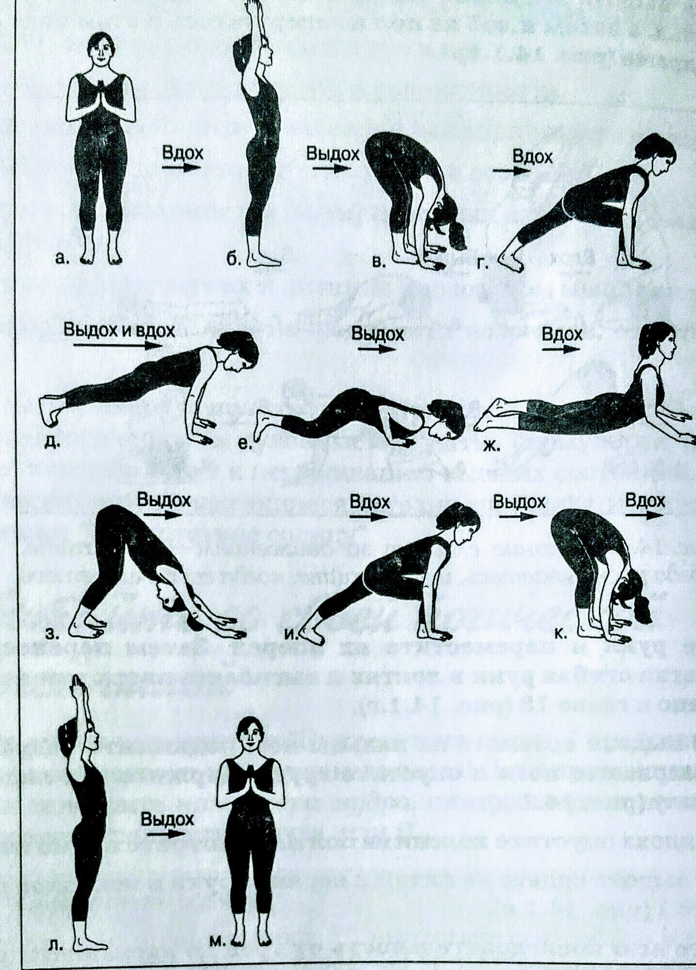

Видеоотчеты присылать по электронным адресам:
1 курс группы
101-149 Рожнова Алла Валентиновна rozhnova_av@mail.ru
161-198 Бурдакова Виктория Владимировна. burdakkva.oo@mail.ru
2 курс Гусева Ольга Андреевна olya812@mail.ru
3 курс Данилюк Ольга Викентьевна. danilukolga033@gmail.com
Смотрите видео (показывает ст. преподаватель КФВиЗ Гусева О.А.) https://cloud.mail.ru/stock/9Z3EBsNj13QRt4EXYmtf61sN

